ПРОЕКТ

Руководитель

исполнительного комитета Нижнекамского муниципального района

Республики Татарстан

ПОСТАНОВЛЕНИЕ

Об утверждении схемы размещения рекламных конструкций на территории Нижнекамского муниципального района

В соответствии с Федеральным законом от 06 октября 2003 года № 131-ФЗ «Об общих принципах организации местного самоуправления в Российской Федерации», Федеральным законом от 13 марта 2006 года № 38-ФЗ «О рекламе», постановляю:
1. Утвердить схему размещения рекламных конструкций на территории Нижнекамского муниципального района (приложение № 1).
2. Утвердить адресный план размещения рекламных конструкций на территории Нижнекамского муниципального района (приложение № 2).
3. Утвердить технические характеристики и описание типов и видов рекламных конструкций, размещаемых на территории Нижнекамского муниципального района (приложение № 3).
4. Установить, что:
4.1. Действие настоящего Постановления, распространяется на рекламные конструкции, устанавливаемые на территории Нижнекамского муниципального района после вступления в силу настоящего Постановления;
4.2. Рекламные конструкции, установленные на территории Нижнекамского муниципального района до вступления в силу настоящего Постановления, размещаются до окончания срока действия договоров на установку и эксплуатацию средств наружной рекламы и информации на территории Нижнекамского муниципального района.
5. Признать утратившим силу постановление Исполнительного комитета Нижнекамского муниципального района от 18 августа 2015 года № 957 «Об утверждении схемы размещения рекламных конструкций на территории города Нижнекамска и Нижнекамского района».
6. Отделу по связям с общественностью и средствами массовой информации обеспечить размещение настоящего постановления на официальном сайте Нижнекамского муниципального района.
7. Контроль за исполнением настоящего постановления возложить на заместителя Руководителя Исполнительного комитета Нижнекамского муниципального района Беляева Р. И.

А. Р. Сайфутдинов

Приложение № 1

Утверждено
Постановлением
Исполнительного комитета Нижнекамского района
«__»______2017г. №____

Схема
размещения рекламных конструкций на территории Нижнекамского муниципального района

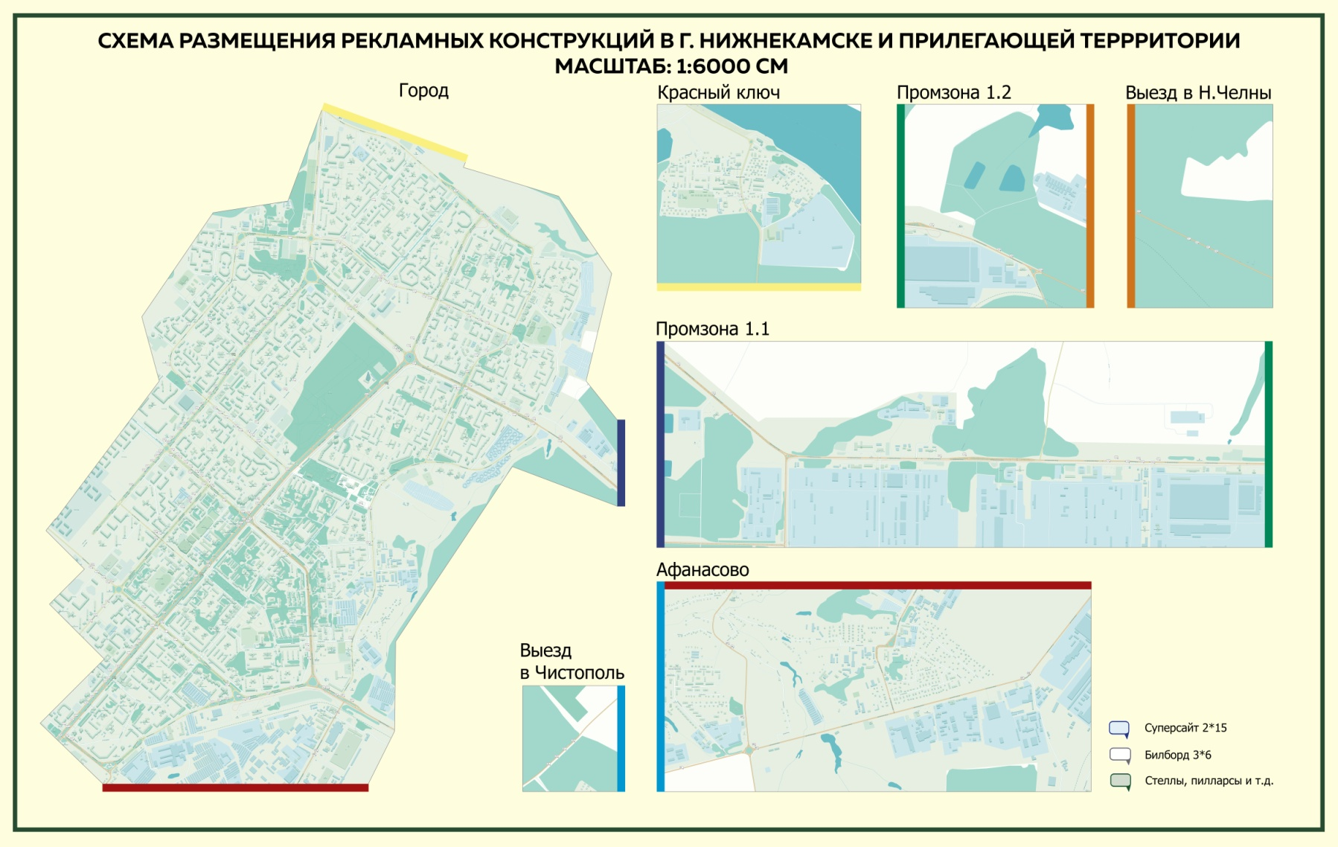

Приложение № 2

Утверждено
Постановлением
Исполнительного комитета Нижнекамского района
«__»______2017г. №____

Адресный план
размещения рекламных конструкций на территории Нижнекамского муниципального района

№ | Тип | формат | Кол-во инф. полей | Площадь инф. полей | Описание | Фрагмен т карты | Адрес
1 | Билборд | 3х6 | 2 | 36 | Отдельно стоящая Двухсторонняя щитовая конструкция | Б6 | на противоположной стороне в начале дома Студенческая 7 ближе к дому Студенческая 8а
2 | Билборд | 3х6 | 2 | 36 | Отдельно стоящая Двухсторонняя щитовая конструкция | А6 | сразу после перекрестка Студенческая и 30 лет Победы напротив дома 16 по ул. Студенческая
3 | Билборд | 3х6 | 2 | 36 | Отдельно стоящая Двухсторонняя щитовая конструкция | Г2 | разделительная полоса ул. Лесная пересечение с шинников
4 | Билборд | 3х6 | 2 | 36 | Отдельно стоящая Двухсторонняя щитовая конструкция | В4 | разделительная полоса пр. Химиков, 474 м не доезжая кольца пр. Химиков-пр. Вахитова
5 | Билборд | 3х6 | 2 | 36 | Отдельно стоящая Двухсторонняя щитовая конструкция | Г2 | разделительная полоса на ул. Лесная на перекрестке с пр. Химиков
6 | Билборд | 3х6 | 2 | 36 | Отдельно стоящая Двухсторонняя щитовая конструкция | Д2 | разделительная полоса ул. Лесная, 50м от перекрестка с  пр. Химиков в сторону ул. Гагарина
7 | Билборд | 3х6 | 2 | 36 | Отдельно стоящая Двухсторонняя щитовая конструкция | Д2 | разд. пол. ул. Лесная, первый разворот, после перекрестка с  пр. Химиков в сторону ул. Гагарина
8 | Билборд | 3х6 | 2 | 36 | Отдельно стоящая Двухсторонняя щитовая конструкция | Б6 | на противоположной стороне в начале дома ул. Студенческая 7
9 | Билборд | 3х6 | 2 | 36 | Отдельно стоящая Двухсторонняя щитовая конструкция | Г4 | разд. пол. ул. Гагарина сразу после первого разворота после перекрёстка пр. Вахитова напротив дома пр. Вахитова 8/14
10 | Билборд | 3х6 | 2 | 36 | Отдельно стоящая Двухсторонняя щитовая конструкция | Д4 | перед остановкой дворец спорта Шинник м\у домами ул. Гагарина 24 ул. Гагарина 24б
11 | Билборд | 3х6 | 2 | 36 | Отдельно стоящая Двухсторонняя щитовая конструкция | Г4 | ул. Гагарина перед заездом к дому ул. Гагарина 21
12 | Билборд | 3х6 | 2 | 36 | Отдельно стоящая Двухсторонняя щитовая конструкция | Г4 | ул. Гагарина напротив дома ул. Гагарина 19б.
13 | Билборд | 3х6 | 2 | 36 | Отдельно стоящая Двухсторонняя щитовая конструкция | Г4 | ул. Гагарина напротив дома ул. Гагарина 19а
14 | Билборд | 3х6 | 2 | 36 | Отдельно стоящая Двухсторонняя щитовая конструкция | Г4 | разделительная полоса ул. Гагарина сразу после перекрестка с пр. Вахитова в сторону ул. Спортивная
15 | Билборд | 3х6 | 2 | 36 | Отдельно стоящая Двухсторонняя щитовая конструкция | Г4 | напротив, дома пр. Вахитова 23 по ул. Гагарина, сразу после перекрестка ул. Гагарина - пр. Вахитова, в сторону ул. Спортивной
16 | Билборд | 3х6 | 2 | 36 | Отдельно стоящая Двухсторонняя щитовая конструкция | Ж5 | Соболековская трасса, 300 м. после газовой заправки Газпром
17 | Билборд | 3х6 | 2 | 36 | Отдельно стоящая Двухсторонняя щитовая конструкция | К5 | ул. Промышленная 2, 60 м после светофора заезд на проходную промзоны
18 | Билборд | 3х6 | 2 | 36 | Отдельно стоящая Двухсторонняя щитовая конструкция | Б6 | на противоположной стороне в начале дома ул. Студенческая 5
19 | Билборд | 3х6 | 2 | 36 | Отдельно стоящая Двухсторонняя щитовая конструкция | К5 | ул. Промышленная 2, 180 м после светофора заезд на проходную промзоны
20 | Билборд | 3х6 | 2 | 36 | Отдельно стоящая Двухсторонняя щитовая конструкция | Б6 | на противоположной стороне в начале дома студенческая 1
21 | Билборд | 3х6 | 2 | 36 | Отдельно стоящая Двухсторонняя щитовая конструкция | Л5 | ул. Промышленная 2, 20 метров не доезжая светофора, поворот на Танеко
22 | Билборд | 3х6 | 2 | 36 | Отдельно стоящая Двухсторонняя щитовая конструкция | Л5 | ул. промышленная 2, 30 м после светофора, поворот на Танеко, 20м не доезжая остановки поликлиника
23 | Билборд | 3х6 | 2 | 36 | Отдельно стоящая Двухсторонняя щитовая конструкция | А7 | 40 м. от кольца Корабельная студенческая напротив дома Корабельная 42
24 | Билборд | 3х6 | 2 | 36 | Отдельно стоящая Двухсторонняя щитовая конструкция | К3 | первый щит, при въезде в город со стороны набережных челнов,100 метров от знака Нижнекамск
25 | Билборд | 3х6 | 2 | 36 | Отдельно стоящая Двухсторонняя щитовая конструкция | А7 | напротив, дома 30 по ул. Корабельная
26 | Билборд | 3х6 | 2 | 36 | Отдельно стоящая Двухсторонняя щитовая конструкция | И2 | с противоположной стороны от ул. Промышленная 2, дом 84 торговый дом Кама
27 | Билборд | 3х6 | 2 | 36 | Отдельно стоящая Двухсторонняя щитовая конструкция | И2 | с противоположной стороны и через 50м после  ул. Промышленная 2, дом 84 торговый дом Кама
28 | Билборд | 3х6 | 2 | 36 | Отдельно стоящая Двухсторонняя щитовая конструкция | И2 | 50 метров после выезда с АЗС №403 по адресу  ул. Промышленная 2, 50 Татнефть
29 | Билборд | 3х6 | 2 | 36 | Отдельно стоящая Двухсторонняя щитовая конструкция | А7 | сразу после перекрестка ул. Корабельная - пр. Химиков, в сторону ул. Студенческой
30 | Билборд | 3х6 | 2 | 36 | Отдельно стоящая Двухсторонняя щитовая конструкция | Б7 | разд. полоса 80 м. до перекрестка пр. Химиков- ул.  Корабельная
31 | Билборд | 3х6 | 2 | 36 | Отдельно стоящая Двухсторонняя щитовая конструкция | Л5 | ул. Промышленная 2 напротив остановки поликлиника, 20 м. до светофора поворот на Танеко в сторону Нижнекамска
32 | Билборд | 3х6 | 2 | 36 | Отдельно стоящая Двухсторонняя щитовая конструкция | Л5 | ул. Промышленная 2, 120 м. после светофора поворот на Танеко в сторону Нижнекамска
33 | Билборд | 3х6 | 2 | 36 | Отдельно стоящая Двухсторонняя щитовая конструкция | Б7 | разд. полоса после разворота напротив дома пр. Химиков 35
34 | Билборд | 3х6 | 2 | 36 | Отдельно стоящая Двухсторонняя щитовая конструкция | К5 | ул. Промышленная 2, 100 м до светофора заезд на проходную промзоны в сторону Нижнекамска
35 | Билборд | 3х6 | 2 | 36 | Отдельно стоящая Двухсторонняя щитовая конструкция | Б7 | напротив, пр. химиков 40
36 | Билборд | 3х6 | 2 | 36 | Отдельно стоящая Двухсторонняя щитовая конструкция | А7 | перед перекрестком Корабельная пр. Химиков со стороны дома пр. Химиков 28
37 | Билборд | 3х6 | 2 | 36 | Отдельно стоящая Двухсторонняя щитовая конструкция | Б7 | разд. полоса перед разворотом напротив дома пр. Химиков 37
38 | Билборд | 3х6 | 2 | 36 | Отдельно стоящая Двухсторонняя щитовая конструкция | Б6 | разд. полоса перед разворотом напротив дома пр. Химиков 44
39 | Билборд | 3х6 | 2 | 36 | Отдельно стоящая Двухсторонняя щитовая конструкция | И5 | ул. Промышленная 2, разворот в под опорой ЛЭП 400 м от остановки Этилен, в сторону Нижнекамска
40 | Билборд | 3х6 | 2 | 36 | Отдельно стоящая Двухсторонняя щитовая конструкция | В9 | с противоположной стороны здания ул. Первопроходцев, 18 ближе к остановке
41 | Билборд | 3х6 | 2 | 36 | Отдельно стоящая Двухсторонняя щитовая конструкция | И5 | ул. Промышленная 2, 100 м до остановки поликлиника и светофора в сторону Нижнекамска
42 | Билборд | 3х6 | 2 | 36 | Отдельно стоящая Двухсторонняя щитовая конструкция | В9 | с противоположной стороны здания ул. Первопроходцев, 18
43 | Билборд | 3х6 | 2 | 36 | Отдельно стоящая Двухсторонняя щитовая конструкция | Ж4 | Соболековская трасса, напротив газовой заправки Газпром в сторону Нижнекамска
44 | Билборд | 3х6 | 2 | 36 | Отдельно стоящая Двухсторонняя щитовая конструкция | В8 | С противоположной стороны здания ул. Первопроходцев, 2 ст3 перед перекрестком
45 | Билборд | 3х6 | 2 | 36 | Отдельно стоящая Двухсторонняя щитовая конструкция | Е4 | Соболековская трасса, 450 м после газовой заправки Газпром в сторону Нижнекамска
46 | Билборд | 3х6 | 2 | 36 | Отдельно стоящая Двухсторонняя щитовая конструкция | Д5 | Соболековская трасса, 20 м после выезда с заправки по адресу Соболековская, 2/1 Татнефть АЗС №61 в сторону Нижнекамска
47 | Билборд | 3х6 | 2 | 36 | Отдельно стоящая Двухсторонняя щитовая конструкция | И8 | после заезда на ул. Чистопольскую 70
48 | Билборд | 3х6 | 2 | 36 | Отдельно стоящая Двухсторонняя щитовая конструкция | К8 | напротив, ул.Чистопольская 70
49 | Билборд | 3х6 | 2 | 36 | Отдельно стоящая Двухсторонняя щитовая конструкция | Д5 | Соболековская трасса, 300 м после выезда с заправки по адресу Соболековская, 2/1 Татнефть АЗС №61 в сторону Нижнекамска
50 | Билборд | 3х6 | 2 | 36 | Отдельно стоящая Двухсторонняя щитовая конструкция | Д5 | Соболековская трасса, 300 м до заправки по адресу Соболековская, 2/1 Татнефть АЗС №61 в сторону челнов
51 | Билборд | 3х6 | 2 | 36 | Отдельно стоящая Двухсторонняя щитовая конструкция | Ж9 | после Афанасофского кольца, при подъезде со стороны городского кладбища, при повороте на ул. Чистопольская
52 | Билборд | 3х6 | 2 | 36 | Отдельно стоящая Двухсторонняя щитовая конструкция | Д5 | ул. Вахитова, на противоположной стороне от заправки по адресу Вахитова проспект, 3а "Гелиос"
53 | Билборд | 3х6 | 2 | 36 | Отдельно стоящая Двухсторонняя щитовая конструкция | Д5 | ул. Вахитова 40 м после перекрестка с ул. Менделеева
54 | Билборд | 3х6 | 2 | 36 | Отдельно стоящая Двухсторонняя щитовая конструкция | Ж9 | перед Афанасофским кольцом, при подъезде со стороны улицы Чистопольской, при повороте на улицу пролетарская
55 | Билборд | 3х6 | 2 | 36 | Отдельно стоящая Двухсторонняя щитовая конструкция | Д5 | после заезда дом. Вахитова проспект, 2ж Магнит
56 | Билборд | 3х6 | 2 | 36 | Отдельно стоящая Двухсторонняя щитовая конструкция | Е9 | 270 м. от кольца ул. Корабельная студенческая напротив дома ул. Корабельная 42
57 | Билборд | 3х6 | 2 | 36 | Отдельно стоящая Двухсторонняя щитовая конструкция | Б6 | разд. полоса после разворота напротив пр. Химиков 47
58 | Билборд | 3х6 | 2 | 36 | Отдельно стоящая Двухсторонняя щитовая конструкция | Д4 | 50м после выезда дом. Вахитова проспект, 2ж Магнит
59 | Билборд | 3х6 | 2 | 36 | Отдельно стоящая Двухсторонняя щитовая конструкция | А9 | напротив, дома пр. Химиков 2 по ул. Южной
60 | Билборд | 3х6 | 2 | 36 | Отдельно стоящая Двухсторонняя щитовая конструкция | Б8 | раздел. полоса 190 м. после кольца ул. Вокзальная - ул. Корабельная напротив дома вокзальная 22
61 | Билборд | 3х6 | 2 | 36 | Отдельно стоящая Двухсторонняя щитовая конструкция | Г4 | конец дома пр. Вахитова, 8
62 | Билборд | 3х6 | 2 | 36 | Отдельно стоящая Двухсторонняя щитовая конструкция | Б8 | раздел. полоса 120 м. после кольца ул. Вокзальная - ул. Корабельная напротив дома ул. Корабельная 1
63 | Билборд | 3х6 | 2 | 36 | Отдельно стоящая Двухсторонняя щитовая конструкция | Б8 | раздел. полоса 45 м. после кольца ул. Вокзальная - ул. Корабельная напротив дома ул. Корабельная 1
64 | Билборд | 3х6 | 2 | 40 | Отдельно стоящая Двухсторонняя щитовая конструкция | В6 | 50 м до перекрестка ул. 50 лет Октября - ул. Спортивная на парковке возле вечного огня
65 | Билборд | 3х6 | 2 | 36 | Отдельно стоящая Двухсторонняя щитовая конструкция | В6 | перед перекрёстком ул. Спортивная- ул. 50 лет Октября в сторону ул. Гагарина
66 | Билборд | 3х6 | 2 | 36 | Отдельно стоящая Двухсторонняя щитовая конструкция | В6 | с противоположной стороны дома ул. Спортивная 4
67 | Билборд | 3х6 | 2 | 36 | Отдельно стоящая Двухсторонняя щитовая конструкция | В3 | перекресток пр. Вахитова - пр. Шинников напротив дома пр. Шинников, 39
68 | Билборд | 3х6 | 2 | 36 | Отдельно стоящая Двухсторонняя щитовая конструкция | А6 | напротив, дома 14 по ул. студенческая
69 | Билборд | 3х6 | 2 | 36 | Отдельно стоящая Двухсторонняя щитовая конструкция | В8 | разделительная полоса по ул. Индустриальной, 90 м. до кольца пр. Строителей - ул. Вокзальная
70 | Билборд | 3х6 | 2 | 36 | Отдельно стоящая Двухсторонняя щитовая конструкция | В3 | разделительная полоса пр. Мира напротив дома по пр. Мира
71 | Билборд | 3х6 | 2 | 36 | Отдельно стоящая Двухсторонняя щитовая конструкция | В3 | разделительная полоса по пр. Мира, м\у 8 и 10 домами
72 | Билборд | 3х6 | 2 | 36 | Отдельно стоящая Двухсторонняя щитовая конструкция | В8 | обочина по ул. Индустриальной, 110 м. до кольца пр. Строителей-ул. Вокзальная
73 | Билборд | 3х6 | 2 | 36 | Отдельно стоящая Двухсторонняя щитовая конструкция | В3 | разделительная полоса пр. Мира, после остановки, "пр. Мира" напротив дома 18
74 | Билборд | 3х6 | 2 | 36 | Отдельно стоящая Двухсторонняя щитовая конструкция | В3 | разд. пол. пр. Мира по середине д.28
75 | Билборд | 3х6 | 2 | 36 | Отдельно стоящая Двухсторонняя щитовая конструкция | Б3 | разд. пол. пр. Мира напротив дома 30
76 | Билборд | 3х6 | 2 | 36 | Отдельно стоящая Двухсторонняя щитовая конструкция | Б3 | разд. пол. пр. Мира напротив дома 38
77 | Билборд | 3х6 | 2 | 36 | Отдельно стоящая Двухсторонняя щитовая конструкция | Б4 | разд. пол. ул. мира напротив дома 38б
78 | Билборд | 3х6 | 2 | 36 | Отдельно стоящая Двухсторонняя щитовая конструкция | Б4 | разд. пол. пр. Мира в начале дома №48 в сторону Чулман
79 | Билборд | 3х6 | 2 | 36 | Отдельно стоящая Двухсторонняя щитовая конструкция | Б4 | разд. пол. пр. Мира в конце дома №48 в сторону Чулман
80 | Билборд | 3х6 | 2 | 36 | Отдельно стоящая Двухсторонняя щитовая конструкция | В8 | разделительная полоса, по ул. Индустриальной на перекрёстке с ул. Ахтубинская
81 | Билборд | 3х6 | 2 | 36 | Отдельно стоящая Двухсторонняя щитовая конструкция | В8 | обочина по ул. Индустриальной 20 м до перекрестка с ул. Ахтубинская в сторону кольца
82 | Билборд | 3х6 | 2 | 36 | Отдельно стоящая Двухсторонняя щитовая конструкция | Б4 | разд. пол. пр. Мира напротив заезда к дому №58 перед пешеходным
83 | Билборд | 3х6 | 2 | 36 | Отдельно стоящая Двухсторонняя щитовая конструкция | В8 | обочина по ул. Индустриальной 120 м до перекрестка с ул. Ахтубинская в сторону кольца
84 | Билборд | 3х6 | 2 | 36 | Отдельно стоящая Двухсторонняя щитовая конструкция | Б4 | разд. пол. пр. Мира напротив дома №59в
85 | Билборд | 3х6 | 2 | 36 | Отдельно стоящая Двухсторонняя щитовая конструкция | Б4 | разд. пол. пр. Мира напротив дома №58 ближе к дому 66/2
86 | Билборд | 3х6 | 2 | 36 | Отдельно стоящая Двухсторонняя щитовая конструкция | В8 | противоположная сторона между домами ул. Вокзальная 6 и 4
87 | Билборд | 3х6 | 2 | 36 | Отдельно стоящая Двухсторонняя щитовая конструкция | Б4 | разд. пол. пр. Мира напротив дома 66/2 после разворота
88 | Билборд | 3х6 | 2 | 36 | Отдельно стоящая Двухсторонняя щитовая конструкция | Б4 | разд. пол. пр. Мира напротив дома 66/2 после перекрёстка перед разворотом
89 | Билборд | 3х6 | 2 | 36 | Отдельно стоящая Двухсторонняя щитовая конструкция | Б8 | противоположная сторона дома ул. Вокзальная 10
90 | Билборд | 3х6 | 2 | 36 | Отдельно стоящая Двухсторонняя щитовая конструкция | Б4 | разд. пол. пр. Мира, после пешеходного перехода перед разворотом напротив дома 67
91 | Билборд | 3х6 | 2 | 36 | Отдельно стоящая Двухсторонняя щитовая конструкция | Б4 | разд. пол. пр. Мира ,30м после разворота
92 | Билборд | 3х6 | 2 | 36 | Отдельно стоящая Двухсторонняя щитовая конструкция | Б5 | разд. пол. пр. Мира, напротив дома 77 30м до пешеходного перехода
93 | Билборд | 3х6 | 2 | 36 | Отдельно стоящая Двухсторонняя щитовая конструкция | Б8 | противоположная сторона дома ул. Вокзальная 14
94 | Билборд | 3х6 | 2 | 36 | Отдельно стоящая Двухсторонняя щитовая конструкция | Б5 | раз. пол. пр. Мира напротив школы №29, дом №79, после разворота
95 | Билборд | 3х6 | 2 | 36 | Отдельно стоящая Двухсторонняя щитовая конструкция | Б5 | разд. пол. пр. Мира, напротив дома76 перед разворотом
96 | Билборд | 3х6 | 2 | 36 | Отдельно стоящая Двухсторонняя щитовая конструкция | Б8 | на кольце ул. Вокзальная-ул. Корабельная, сразу после въезда на автовокзал
97 | Билборд | 3х6 | 2 | 36 | Отдельно стоящая Двухсторонняя щитовая конструкция | Б5 | разд. пол. пр. Мира, напротив АЗС №63 "Татнефть" по пр. Мира 82
98 | Билборд | 3х6 | 2 | 36 | Отдельно стоящая Двухсторонняя щитовая конструкция | Б5 | разд. пол. пр. Мира, перед кольцом пр. Мира-пр. Строителей со стороны АЗС
99 | Билборд | 3х6 | 2 | 36 | Отдельно стоящая Двухсторонняя щитовая конструкция | Б5 | перед кольцом мира строителей напротив АЗС №63 "Татнефть" по пр. Мира82
100 | Билборд | 3х6 | 2 | 36 | Отдельно стоящая Двухсторонняя щитовая конструкция | А5 | разд. пол. пр. Мира, 50 м после кольца пр. Мира-пр. Строителей со стороны дома пр. Строителей 55 "ЭССЕН"
101 | Билборд | 3х6 | 2 | 36 | Отдельно стоящая Двухсторонняя щитовая конструкция | А5 | разд. пол. пр. Мира, 100 м после кольца пр. Мира строителей со стороны дома пр. Строителей 55 "ЭССЕН"
102 | Билборд | 3х6 | 2 | 36 | Отдельно стоящая Двухсторонняя щитовая конструкция | А5 | разд. пол. пр. Мира, напротив дома пр. Строителей 55 "ЭССЕН"
103 | Билборд | 3х6 | 2 | 36 | Отдельно стоящая Двухсторонняя щитовая конструкция | А5 | разд. пол. пр. Мира, м/у домами пр. Строителей 55 "ЭССЕН" и пр. Мира 89
104 | Билборд | 3х6 | 2 | 36 | Отдельно стоящая Двухсторонняя щитовая конструкция | А5 | разд. пол. пр.Мира, напротив дома пр. Мира 89
105 | Билборд | 3х6 | 2 | 36 | Отдельно стоящая Двухсторонняя щитовая конструкция | А5 | разд. пол. пр.Мира, напротив дома пр. Мира 89 ближе к дому 95
106 | Билборд | 3х6 | 2 | 36 | Отдельно стоящая Двухсторонняя щитовая конструкция | А5 | разд. пол. пр. Мира, напротив дома Мира 95
107 | Билборд | 3х6 | 2 | 36 | Отдельно стоящая Двухсторонняя щитовая конструкция | Б8 | напротив, ул.Корабельная 1
108 | Билборд | 3х6 | 2 | 36 | Отдельно стоящая Двухсторонняя щитовая конструкция | Б4 | м/у остановки "ул. Сююмбике" и перекрестком ул.  Сююмбике и ул. Солнечная
109 | Билборд | 3х6 | 2 | 36 | Отдельно стоящая Двухсторонняя щитовая конструкция | Б2 | напротив, дома ул. Сююмбике 74а
110 | Билборд | 3х6 | 2 | 36 | Отдельно стоящая Двухсторонняя щитовая конструкция | Б8 | напротив, ул. Корабельная 19
111 | Билборд | 3х6 | 2 | 36 | Отдельно стоящая Двухсторонняя щитовая конструкция | Б7 | напротив, ул. Корабельная 23
112 | Билборд | 3х6 | 2 | 36 | Отдельно стоящая Двухсторонняя щитовая конструкция | В2 | по ул. Менделеева, сразу после заезда на автостоянку,  ул. Менделеева, 43
113 | Билборд | 3х6 | 2 | 36 | Отдельно стоящая Двухсторонняя щитовая конструкция | А7 | 45м до перекрестка пр. Химиков-ул. Корабельная со стороны дома ул. Корабельная 25 в сторону пр. Строителей
114 | Билборд | 3х6 | 2 | 36 | Отдельно стоящая Двухсторонняя щитовая конструкция | В3 | после кольца пр. Мира- пр. Вахитова, по середине на углу дома ул. Мурадьяна, 2
115 | Билборд | 3х6 | 2 | 36 | Отдельно стоящая Двухсторонняя щитовая конструкция | А9 | на перекрестке ул. Южная- пр. Химиков со стороны пр. Химиков 2
116 | Билборд | 3х6 | 2 | 36 | Отдельно стоящая Двухсторонняя щитовая конструкция | А8 | раздел. полоса напротив дома пр. Химиков 5
117 | Билборд | 3х6 | 2 | 36 | Отдельно стоящая Двухсторонняя щитовая конструкция | Б3 | напротив, дома ул.Чулман 12
118 | Билборд | 3х6 | 2 | 36 | Отдельно стоящая Двухсторонняя щитовая конструкция | А8 | раздел. полоса напротив дома пр. Химиков 7
119 | Билборд | 3х6 | 2 | 36 | Отдельно стоящая Двухсторонняя щитовая конструкция | Б3 | в начале дома ул. Сююмбике 59 ближе к дому 61
120 | Билборд | 3х6 | 2 | 36 | Отдельно стоящая Двухсторонняя щитовая конструкция | Б4 | после выезда с АЗС №246 Татнефтепродукт  ул. Сююмбике, 17
121 | Билборд | 3х6 | 2 | 36 | Отдельно стоящая Двухсторонняя щитовая конструкция | А8 | раздел. полоса напротив пр. Химиков д.9 ближе к Химиков 7
122 | Билборд | 3х6 | 2 | 36 | Отдельно стоящая Двухсторонняя щитовая конструкция | Г3 | после перекрестка ул. Менделеева- пр. Шинников (по ул. Менделеева), перед остановкой "проспект Шинников" со стороны дома 32
123 | Билборд | 3х6 | 2 | 36 | Отдельно стоящая Двухсторонняя щитовая конструкция | А8 | раздел. полоса напротив пр. Химиков д.9 ближе к Химиков 9
124 | Билборд | 3х6 | 2 | 36 | Отдельно стоящая Двухсторонняя щитовая конструкция | В2 | на перекрестке ул. Менделеева - ул. Бызова, на противоположной стороне дома Бызова, 1 (по ул. Бызова)
125 | Билборд | 3х6 | 2 | 36 | Отдельно стоящая Двухсторонняя щитовая конструкция | В2 | после заезда на против дома ул. Бызова 18
126 | Билборд | 3х6 | 2 | 36 | Отдельно стоящая Двухсторонняя щитовая конструкция | В2 | после перекрестка ул. Менделеева - ул. Бызова, в начале дома ул. Менделеева, 39а
127 | Билборд | 3х6 | 2 | 36 | Отдельно стоящая Двухсторонняя щитовая конструкция | В2 | после перекрестка ул. Менделеева - ул. Бызова, перед заездом м/у домами ул. Менделеева, 39 и 37
128 | Билборд | 3х6 | 2 | 36 | Отдельно стоящая Двухсторонняя щитовая конструкция | Г3 | перед перекрестком ул. Менделеева-пр. Шинников,, по ул. Менделеева возле дома пр. Шинников, 41
129 | Билборд | 3х6 | 2 | 36 | Отдельно стоящая Двухсторонняя щитовая конструкция | Г3 | после перекрестка пр. Шинников- ул. Менделеева, по пр. Шинников возле дома пр. Шинников, 41
130 | Билборд | 3х6 | 2 | 36 | Отдельно стоящая Двухсторонняя щитовая конструкция | Г3 | после перекрестка ул. Менделеева-пр. Шинников, по улице Менделеева перед остановкой "пр.Шинников"
131 | Билборд | 3х6 | 2 | 36 | Отдельно стоящая Двухсторонняя щитовая конструкция | Г3 | после перекрестка ул. Менделеева-пр. Шинников, по улице Менделеева после остановки "пр. Шинников"
132 | Билборд | 3х6 | 2 | 36 | Отдельно стоящая Двухсторонняя щитовая конструкция | Г3 | на противоположной стороне от заезда м/у домами  ул. Менделеева, 30 и 26
133 | Билборд | 3х6 | 2 | 36 | Отдельно стоящая Двухсторонняя щитовая конструкция | Г3 | на против остановки "ул. Менделеева" на противоположной стороне дома ул. Менделеева 26б
134 | Билборд | 3х6 | 2 | 36 | Отдельно стоящая Двухсторонняя щитовая конструкция | Г3 | перед перекрестком, ул. Менделеева- пр. Химиков на противоположной стороне торца дома пр. Химиков , 81 ул. Менделеева, 24
135 | Билборд | 3х6 | 2 | 36 | Отдельно стоящая Двухсторонняя щитовая конструкция | Г3 | напротив, домов пр. Химиков, 90 - ул. Менделеева, 17Б
136 | Билборд | 3х6 | 2 | 36 | Отдельно стоящая Двухсторонняя щитовая конструкция | Г3 | на противоположной стороне дома ул. Кайманова, 1 (СК "Чулпан")
137 | Билборд | 3х6 | 2 | 36 | Отдельно стоящая Двухсторонняя щитовая конструкция | А8 | разделительная полоса пр. Химиков 9а
138 | Билборд | 3х6 | 2 | 36 | Отдельно стоящая Двухсторонняя щитовая конструкция | Г3 | напротив, дома ул. Менделеева, 13
139 | Билборд | 3х6 | 2 | 36 | Отдельно стоящая Двухсторонняя щитовая конструкция | Д3 | напротив, дома ул. Менделеева, 11
140 | Билборд | 3х6 | 2 | 36 | Отдельно стоящая Двухсторонняя щитовая конструкция | Б6 | разд. полоса перед перекрестком пр. Строителей-пр. Химиков
141 | Билборд | 3х6 | 2 | 36 | Отдельно стоящая Двухсторонняя щитовая конструкция | Б6 | разд. полоса после перекрестка пр. Строителей-пр. Химиков
142 | Билборд | 3х6 | 2 | 36 | Отдельно стоящая Двухсторонняя щитовая конструкция | А8 | с противоположной стороны дома пр. Химиков 18
143 | Билборд | 3х6 | 2 | 36 | Отдельно стоящая Двухсторонняя щитовая конструкция | А8 | после пешеходного перехода разделительная полоса напротив пр. Химиков 18
144 | Билборд | 3х6 | 2 | 36 | Отдельно стоящая Двухсторонняя щитовая конструкция | Б5 | напротив, дома пр. Строителей 32, перед перекрестком с ул. Студенческая
145 | Билборд | 3х6 | 2 | 36 | Отдельно стоящая Двухсторонняя щитовая конструкция | Б5 | м/у домами 32 и 40 по пр. Строителей, сразу после перекрестка пр. Строителей- ул. Студенческой
146 | Билборд | 3х6 | 2 | 36 | Отдельно стоящая Двухсторонняя щитовая конструкция | А9 | раздел. полоса напротив АЗС №245 ул. Южная 5а Татнефтепродукт
147 | Билборд | 3х6 | 2 | 36 | Отдельно стоящая Двухсторонняя щитовая конструкция | Б5 | в конце дома пр. Строителей 40 (напротив "Акибанк")
148 | Билборд | 3х6 | 2 | 36 | Отдельно стоящая Двухсторонняя щитовая конструкция | Б5 | напротив, дома 48 по пр. Строителей
149 | Билборд | 3х6 | 2 | 36 | Отдельно стоящая Двухсторонняя щитовая конструкция | Б5 | напротив, дома 52 по пр. Строителей
150 | Билборд | 3х6 | 2 | 36 | Отдельно стоящая Двухсторонняя щитовая конструкция | Б5 | в конце дома 52 по пр. Строителей перед заездом, м/у домами 52 и 60
151 | Билборд | 3х6 | 2 | 36 | Отдельно стоящая Двухсторонняя щитовая конструкция | Б5 | напротив, дома 60 по пр. Строителей,135 м до кольца пр. Строителей - пр. Мира
152 | Билборд | 3х6 | 2 | 36 | Отдельно стоящая Двухсторонняя щитовая конструкция | Б5 | напротив, дома 60 по пр. Строителей 100 м до кольца пр. Строителей - пр. Мира
153 | Билборд | 3х6 | 2 | 36 | Отдельно стоящая Двухсторонняя щитовая конструкция | Б5 | напротив, дома 83 по пр. Строителей 35 м до кольца пр. Строителей - пр. Мира
154 | Билборд | 3х6 | 2 | 36 | Отдельно стоящая Двухсторонняя щитовая конструкция | Б5 | 65 м после кольца пр. Строителей - пр. Мира, перед остановкой "пр. Строителей д. 52"
155 | Билборд | 3х6 | 2 | 36 | Отдельно стоящая Двухсторонняя щитовая конструкция | Б5 | в конце здания НХТИ (Филиал КНИТУ) пр. Строителей, 47
156 | Билборд | 3х6 | 2 | 36 | Отдельно стоящая Двухсторонняя щитовая конструкция | Б6 | напротив, здания пр. Строителей, 41
157 | Билборд | 3х6 | 2 | 36 | Отдельно стоящая Двухсторонняя щитовая конструкция | А6 | на углу дома 14а по ул. Студенческая перед перекрестком ул. Студенческая-30 лет Победы
158 | Билборд | 3х6 | 2 | 36 | Отдельно стоящая Двухсторонняя щитовая конструкция | В6 | сразу после перекрестка юности и строителей в начале дома  пр. Строителей, 23
159 | Билборд | 3х6 | 2 | 36 | Отдельно стоящая Двухсторонняя щитовая конструкция | А9 | напротив, ул. Южная 2
160 | Билборд | 3х6 | 2 | 36 | Отдельно стоящая Двухсторонняя щитовая конструкция | А9 | раздел. полоса напротив ул. Южная 2
161 | Билборд | 3х6 | 2 | 36 | Отдельно стоящая Двухсторонняя щитовая конструкция | В8 | напротив, дома пр. Строителей 3, 45 м. после перекрестка  ул. Тукая пр. Строителей 1
162 | Билборд | 3х6 | 2 | 36 | Отдельно стоящая Двухсторонняя щитовая конструкция | В8 | напротив, дома пр. Строителей 1
163 | Билборд | 3х6 | 2 | 36 | Отдельно стоящая Двухсторонняя щитовая конструкция | В8 | напротив, дома пр. Строителей 1а
164 | Билборд | 3х6 | 2 | 36 | Отдельно стоящая Двухсторонняя щитовая конструкция | А9 | раздел. полоса напротив пр. Химиков 1 - ул. Южная 2
165 | Билборд | 3х6 | 1 | 40 | Отдельно стоящая Двухсторонняя щитовая конструкция | Б5 | на перекрестке пр. Строителей- ул. Студенческая
166 | Билборд | 3х6 | 2 | 36 | Отдельно стоящая Двухсторонняя щитовая конструкция | В3 | перед перекрестком, пр. Вахитова - пр. Шинников, в сторону пр. Химиков
167 | Билборд | 3х6 | 2 | 36 | Отдельно стоящая Двухсторонняя щитовая конструкция | Г4 | 85 м. до кольца пр. Мира - пр. Вахитова в сторону дороги
168 | Билборд | 3х6 | 2 | 36 | Отдельно стоящая Двухсторонняя щитовая конструкция | Г4 | 40 м. до кольца пр. Мира - пр. Вахитова в сторону дороги
169 | Билборд | 3х6 | 2 | 36 | Отдельно стоящая Двухсторонняя щитовая конструкция | А9 | раздел. полоса напротив пр. Химиков 1
170 | Билборд | 3х6 | 2 | 36 | Отдельно стоящая Двухсторонняя щитовая конструкция | Г4 | на кольце пр. Строителей - пр. Химиков со стороны дома пр. Химиков 82а
171 | Билборд | 3х6 | 2 | 36 | Отдельно стоящая Двухсторонняя щитовая конструкция | Г4 | после перекрестка, пр. Вахитова- ул. Гагарина
172 | Билборд | 3х6 | 2 | 36 | Отдельно стоящая Двухсторонняя щитовая конструкция | А8 | раздел полоса напротив дома пр. Химиков 15
173 | Билборд | 3х6 | 2 | 36 | Отдельно стоящая Двухсторонняя щитовая конструкция | Д5 | после перекрестком, пр. Вахитова - ул.Чабьинская
174 | Билборд | 3х6 | 2 | 36 | Отдельно стоящая Двухсторонняя щитовая конструкция | Д5 | перед перекрестком пр. Вахитова-ул. Спортивная
175 | Билборд | 3х6 | 2 | 36 | Отдельно стоящая Двухсторонняя щитовая конструкция | А8 | раздел полоса напротив пр. Химиков 21
176 | Билборд | 3х6 | 2 | 36 | Отдельно стоящая Двухсторонняя щитовая конструкция | А8 | раздел полоса напротив дома пр. Химиков 25 перед пешеход переходом
177 | Билборд | 3х6 | 2 | 36 | Отдельно стоящая Двухсторонняя щитовая конструкция | Г4 | 100м до кольца, пр. Химиков - пр. Вахитова в сторону мечети
178 | Билборд | 3х6 | 2 | 36 | Отдельно стоящая Двухсторонняя щитовая конструкция | Г4 | 20м до кольца, пр. Химиков - пр. Вахитова в сторону мечети
179 | Билборд | 3х6 | 2 | 36 | Отдельно стоящая Двухсторонняя щитовая конструкция | А7 | после перекрестка пр. Химиков - ул. Корабельная перед разворотом
180 | Билборд | 3х6 | 2 | 36 | Отдельно стоящая Двухсторонняя щитовая конструкция | А7 | с противоположной стороны ул. Студенческая 30
181 | Билборд | 3х6 | 2 | 36 | Отдельно стоящая Двухсторонняя щитовая конструкция | А7 | с противоположной стороны ул. Студенческая 32
182 | Билборд | 3х6 | 2 | 36 | Отдельно стоящая Двухсторонняя щитовая конструкция | А7 | напротив, ул. Студенческая 47а Магнит
183 | Билборд | 3х6 | 2 | 36 | Отдельно стоящая Двухсторонняя щитовая конструкция | А7 | с противоположной стороны ул. Студенческая 34
184 | Билборд | 3х6 | 2 | 36 | Отдельно стоящая Двухсторонняя щитовая конструкция | В5 | разделительная полоса на перекрестке, пр. Химиков и ул. Баки Урманче
185 | Билборд | 3х6 | 2 | 36 | Отдельно стоящая Двухсторонняя щитовая конструкция | Б5 | напротив, дома ул. Баки Урманче 6 ближе к дому 2
186 | Билборд | 3х6 | 2 | 36 | Отдельно стоящая Двухсторонняя щитовая конструкция | Б5 | перед перекрестком, ул. Баки Урманче и Шинников в сторону пр. Мира
187 | Билборд | 3х6 | 2 | 36 | Отдельно стоящая Двухсторонняя щитовая конструкция | В4 | напротив, дома пр. Шинников 13
188 | Билборд | 3х6 | 2 | 36 | Отдельно стоящая Двухсторонняя щитовая конструкция | В4 | напротив, долго строя по адресу пр. Шинников проспект, 5а
189 | Билборд | 3х6 | 2 | 36 | Отдельно стоящая Двухсторонняя щитовая конструкция | Б5 | на углу дома пр. Шинников 1 ближе к пр. Шинников 3
190 | Билборд | 3х6 | 2 | 36 | Отдельно стоящая Двухсторонняя щитовая конструкция | А7 | 60 м. до кольца ул. Корабельная - ул. Студенческая
191 | Билборд | 3х6 | 2 | 36 | Отдельно стоящая Двухсторонняя щитовая конструкция | Б5 | в конце дома пр. Шинников 1
192 | Билборд | 3х6 | 2 | 36 | Отдельно стоящая Двухсторонняя щитовая конструкция | Б5 | сразу после перекрестка, ул. Баки Урманче - пр. Шинников в сторону пр. Мира
193 | Билборд | 3х6 | 2 | 36 | Отдельно стоящая Двухсторонняя щитовая конструкция | А7 | 120 м. до кольца ул. Корабельная - ул. Студенческая
194 | Билборд | 3х6 | 2 | 36 | Отдельно стоящая Двухсторонняя щитовая конструкция | А7 | 190 м. до кольца ул. Корабельная - ул. Студенческая
195 | Билборд | 3х6 | 2 | 36 | Отдельно стоящая Двухсторонняя щитовая конструкция | Б4 | м/у домами пр. Мира 67 и ул. Баки Урманче 29
196 | Билборд | 3х6 | 2 | 36 | Отдельно стоящая Двухсторонняя щитовая конструкция | Б5 | в начале дома ул. Баки Урманче 29
197 | Билборд | 3х6 | 2 | 36 | Отдельно стоящая Двухсторонняя щитовая конструкция | Б5 | в середине дома ул. Баки Урманче 29
198 | Билборд | 3х6 | 2 | 36 | Отдельно стоящая Двухсторонняя щитовая конструкция | Б5 | в конце дома Урманче 29
199 | Билборд | 3х6 | 2 | 36 | Отдельно стоящая Двухсторонняя щитовая конструкция | Б5 | перед перекрестком Урманче шинников, в сторону мечети
200 | Билборд | 3х6 | 2 | 36 | Отдельно стоящая Двухсторонняя щитовая конструкция | А7 | 280 м. до кольца ул. Корабельная- ул. Студенческая
201 | Билборд | 3х6 | 2 | 36 | Отдельно стоящая Двухсторонняя щитовая конструкция | Б5 | в начале дома 53 по пр. Химиков
202 | Билборд | 3х6 | 2 | 36 | Отдельно стоящая Двухсторонняя щитовая конструкция | Б6 | в конце дома 53 по пр. Химиков
203 | Билборд | 3х6 | 2 | 36 | Отдельно стоящая Двухсторонняя щитовая конструкция | Б6 | разделительная полоса напротив дома 51 по пр. Химиков
204 | Билборд | 3х6 | 2 | 36 | Отдельно стоящая Двухсторонняя щитовая конструкция | Б6 | разд. пол. перед перекрестком, пр. Химиков - пр. Строителей в сторону ул. Корабельной
205 | Билборд | 3х6 | 2 | 36 | Отдельно стоящая Двухсторонняя щитовая конструкция | Б6 | разд. пол. после перекрёстка, пр. Химиков- пр. Строителей в сторону ул. Корабельной
206 | Билборд | 3х6 | 2 | 36 | Отдельно стоящая Двухсторонняя щитовая конструкция | Б6 | разд. полоса перед разворотом напротив пр. Химиков 47
207 | Билборд | 3х6 | 2 | 36 | Отдельно стоящая Двухсторонняя щитовая конструкция | Ж9 | 100м до АЗС №11 автодорстрой по адресу с. Большое Афанасово, ул. Молодёжная, 70
208 | Билборд | 3х6 | 2 | 36 | Отдельно стоящая Двухсторонняя щитовая конструкция | А7 | 600м от Афанасофского кольца в сторону выезда из города Чистополь
209 | Билборд | 3х6 | 2 | 36 | Отдельно стоящая Двухсторонняя щитовая конструкция | Ж8 | по ул. Пролетарской 100м до поворота на ул. Тенистая
210 | Билборд | 3х6 | 2 | 36 | Отдельно стоящая Двухсторонняя щитовая конструкция | Ж8 | по ул. пролетарской 50м до поворота на ул. тенистая
211 | Билборд | 3х6 | 2 | 36 | Отдельно стоящая Двухсторонняя щитовая конструкция | Л2 | 380 м от поста ГАИ при въезде в город со стороны Набережных Челнов
212 | Билборд | 3х6 | 2 | 36 | Отдельно стоящая Двухсторонняя щитовая конструкция | Л2 | 296 м от поста ГАИ при въезде в город со стороны Набережных Челнов
213 | Билборд | 3х6 | 2 | 36 | Отдельно стоящая Двухсторонняя щитовая конструкция | Л2 | 178 м от поста ГАИ при въезде в город со стороны Набережных Челнов
214 | Билборд | 3х6 | 2 | 36 | Отдельно стоящая Двухсторонняя щитовая конструкция | Л2 | 95 м от поста ГАИ при въезде в город со стороны Набережных Челнов
215 | Билборд | 3х6 | 2 | 36 | Отдельно стоящая Двухсторонняя щитовая конструкция | Д9 | 1360 м до ул. Пролетарской нижнее Афанасово при въезде в город со стороны ул. Чистополя
216 | Билборд | 3х6 | 2 | 36 | Отдельно стоящая Двухсторонняя щитовая конструкция | Д9 | 1260 м до ул. Пролетарской нижнее Афанасово при въезде в город со стороны ул.Чистополя
217 | Билборд | 3х6 | 2 | 36 | Отдельно стоящая Двухсторонняя щитовая конструкция | Д9 | 1160 м до ул. Пролетарской нижнее Афанасово при въезде в город со стороны ул. Чистополя
218 | Билборд | 3х6 | 2 | 36 | Отдельно стоящая Двухсторонняя щитовая конструкция | Д9 | 1050 м до ул. Пролетарской нижнее Афанасово при въезде в город со стороны ул. Чистополя
219 | Билборд | 3х6 | 2 | 36 | Отдельно стоящая Двухсторонняя щитовая конструкция | Ж2 | Красный ключ перед магазином Фактория (бывший. Кызыл чишмэ)
220 | Билборд | 3х6 | 2 | 36 | Отдельно стоящая Двухсторонняя щитовая конструкция | Ж2 | Красный ключ перед остановкой и пешеходным переходом
221 | Видеоэкран | 4,8х7,2 | 1 | 34,56 | Отдельно стоящая Односторонняя рекламная конструкция | Б6 | на перекрестке ул. Строителей - пр. Химиков
222 | Билборд | 3х6 | 2 | 36 | Отдельно стоящая Двухсторонняя щитовая конструкция | В7 | 30 м после АЗС по адресу ул. Ахтубинская, 6а/1 АЗС 44 автодорстрой
223 | Стелла | 2,5х7 | 2 | 35 | Отдельно стоящая рекламная конструкция, выполненная по индивидуальному проекту | К3 | Въезд в город со стороны Набережных Челнов 1230м до пересечения южной автодороги и 2-й промышленной
224 | Стелла | 2,5х7 | 2 | 35 | Отдельно стоящая рекламная конструкция, выполненная по индивидуальному проекту | Л2 | Въезд в город со стороны Набережных Челнов 2009м до пересечения южной автодороги и 2-й промышленной
225 | Стелла | 3х1,5 | 2 | 9 | Отдельно стоящая рекламная конструкция, выполненная по индивидуальному проекту | Б7 | напротив, пр. Химиков 40
226 | Стелла | 1х3 | 24 | 72 | Отдельно стоящая рекламная конструкция, выполненная по индивидуальному проекту | А8 | напротив, пр. Химиков 18
227 | Билборд | 3х6 | 3 | 54 | Отдельно стоящая Трёх сторонняя щитовая конструкция | Г4 | На кольце пр. Химиков-пр.Вахитова
228 | Суперсайт | 5х15 | 3 | 225 | Отдельно стоящая Трёх сторонняя щитовая конструкция | Б8 | На кольце ул. Вокзальная-ул. Корабельная

Приложение № 3

Утверждено
Постановлением
Исполнительного комитета Нижнекамского района
«__»______2017г. №____

Технические характеристики и описание типов и видов рекламных
конструкций, размещаемых на территории Нижнекамского муниципального района
- Щит 6мх3м (Билборд) - рекламная конструкция среднего формата. Рекламная конструкция состоит из фундамента, каркаса, опоры и информационного поля размером 6м х 3м. Площадь информационного поля рекламной конструкции определяется общей площадью его сторон. Возможные технологии смены изображения: натяжение винилового полотна, призматрон, скроллер и другие технологии автоматической смены изображений. В случае, если рекламная конструкция выполняется в одностороннем варианте, а вторая сторона становится нерабочей, то нерабочая сторона должна быть защищена профлистом, окрашенным в белый или серый цвет, или облицована панелями из композитного материала. Рекламная конструкция должна быть оборудована внешним или внутренним подсветом. Фундамент опор рекламной конструкции не должен выступать над уровнем дорожного покрытия или уровнем земли не более чем на 5 см.
- Суперборд и Суперсайт - рекламные конструкции большого формата. Рекламные конструкции состоят из фундамента, каркаса, опоры и информационного поля. Рекламная конструкция должна быть оборудована внешним или внутренним подсветом Размер одной стороны информационного поля Суперсайт составляет 5м х 15м. Площадь информационного поля рекламной конструкции определяется общей площадью его сторон. Технология замены изображения: натяжение винилового полотна. Фундамент опор рекламной конструкции не должен выступать над уровнем дорожного покрытия или уровнем земли не более чем на 5 см.
- Стелла (Навигатор) - рекламная конструкция, имеющая формат, отличный от иных форматов. Данная конструкция выполняется по индивидуальному проекту. Рекламная конструкция состоит из фундамента, каркаса, опор и информационных полей. Размер рекламной конструкции определяется индивидуально с учетом состояния внешнего архитектурного облика сложившейся застройки. Площадь информационного поля рекламной конструкции определяется расчетным путем. В случае если рекламная конструкция выполняется в одностороннем порядке, а вторая сторона становится нерабочей, то нерабочая сторона должна быть защищена профлистом, окрашенным в белый или серый цвет, или облицована панелями из композитного материала. Рекламная конструкция должна быть оборудована внешним или внутренним подсветом. На конструкцию распространяются все требования, предусмотренные для рекламных конструкций большого формата. Фундамент опор рекламной конструкции не должен выступать над уровнем дорожного покрытия или уровнем земли не более чем на 5 см.
- Светодиодный экран - Рекламная конструкция, предназначенная для воспроизведения изображения на плоскости экрана за счет светоизлучения светодиодов, ламп, иных источников света и светоотражающих элементов. Рекламная конструкция состоит из фундамента, каркаса, опор и информационного поля - экрана. Размер рекламной конструкции определяется индивидуально с учетом состояния внешнего архитектурного облика сложившийся застройки. Площадь информационного поля рекламной конструкции определяется размером демонстрируемого изображения расчетным путем. Рекламная конструкция должна быть оборудована системой аварийного отключения от сети электропитания и соответствовать требованиям пожарной безопасности. Фундамент опор рекламной конструкции не должен выступать над уровнем дорожного покрытия или уровнем земли не более чем на 5 см.

Двухсторонняя Рекламная конструкция “Билборд”
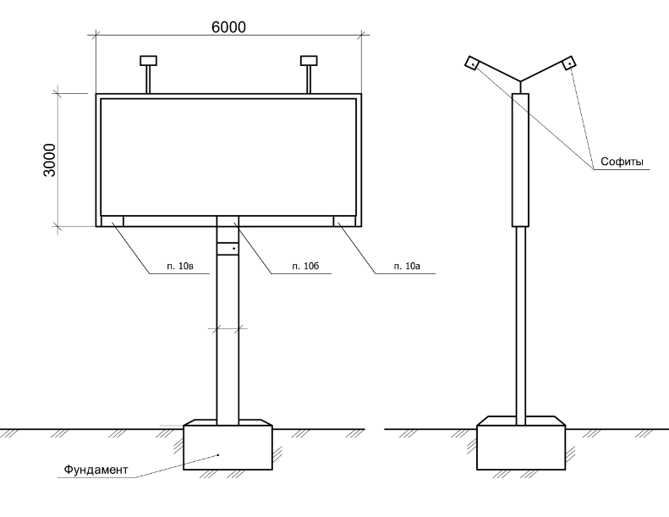

Основные технические характеристики конструкций:
- Конструкция:2-х сторонняя, установленная на собственной опоре
- Опорная стойка: единая стальная конструкция из одной или нескольких профильных труб квадратного/прямоугольного/круглого сечения. Обязательная облицовка опорной стойки. Цвет - серый. Ширина опорной стойки от 200мм до 500 мм. Возможно смещение опорной стойки относительного информационного поля.
- Информационное поле представляет собой стальную прямоугольную пространственную раму, жестко закрепленную на опорной стойке. информационное поле (щит) обрамляется рамкой. Цвет
- серый. Рекламные конструкции выполнены из оцинкованных панелей либо влагостойкой
фанеры для вариантов статичного исполнения.
- Освещение: рекламная конструкция должна иметь внешний подсвет. Подключение к источнику электроснабжения осуществляется закрытым способом, не допускается подключение воздушным способом
- Фундамент - заглубляемый, видимая часть не должна выступать над уровнем земляного покрытия с последующим восстановлением газона. В других случаях фундаменты опор не должны выступать над уровнем земли более чем на 5 см. Допускается размещение выступающих более чем на 5 см фундаментов опор на тротуаре при наличии бортового камня или дорожных ограждений, если это не препятствует движению пешеходов и уборки улиц (ГОСТ Р 52044-2004).
- Высота опорной стойки: от 4.5 м до 7 м.
- размер рекламного изображения: 3 х 6 м. Площадь одной стороны 18 м2, общая площадь рекламной конструкции 36 м2
- Технология замены изображения: натяжение винилового полотна или наклейка бумажных носителей (бумажный постер).
- Возможные технологии смены изображения: - призматрон;
- Рекламная конструкция должна иметь маркировку с указанием: а) номера рекламной конструкции; б) наименования владельца; в) номером контактного телефона; Маркировка должна быть размещена на нижней части обрамляющей рамки (щита). Размер текста должен позволять его прочтение с ближайшей полосы движения транспортных средств.
- Торцы рекламной конструкции закрываются металлопрофилем, серого цвета

Трёхсторонняя Рекламная конструкция “Билборд”
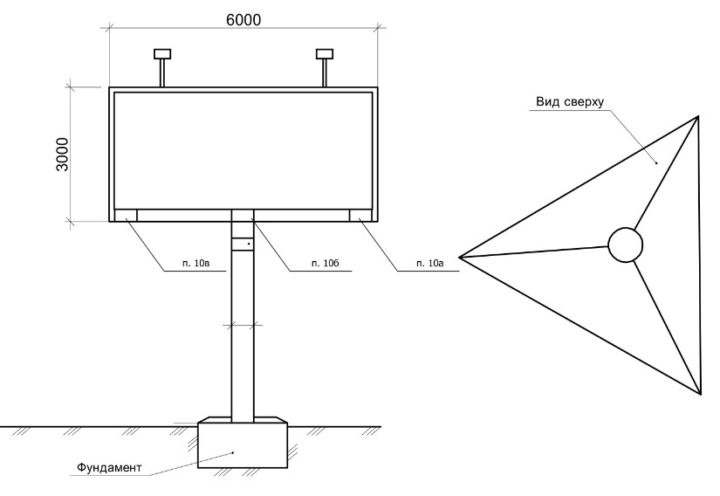

Основные технические характеристики конструкций:
- Конструкция:3-х сторонняя, установленная на собственной опоре
- Опорная стойка: единая стальная конструкция из одной или нескольких профильных труб квадратного/прямоугольного/круглого сечения. Обязательная облицовка опорной стойки. Цвет - серый. Ширина опорной стойки от 200мм до 500 мм. Возможно смещение опорной стойки относительного информационного поля.
- Информационное поле представляет собой стальную прямоугольную пространственную раму, жестко закрепленную на опорной стойке. информационное поле (щит) обрамляется рамкой. Цвет
- серый. Рекламные конструкции выполнены из оцинкованных панелей либо влагостойкой фанеры для вариантов статичного исполнения.
- Освещение: рекламная конструкция должна иметь внешний подсвет. Подключение к источнику электроснабжения осуществляется закрытым способом, не допускается подключение воздушным способом
- Фундамент - заглубляемый, видимая часть не должна выступать над уровнем земляного покрытия с последующим восстановлением газона. В других случаях фундаменты опор не должны выступать над уровнем земли более чем на 5 см. Допускается размещение выступающих более чем на 5 см фундаментов опор на тротуаре при наличии бортового камня или дорожных ограждений, если это не препятствует движению пешеходов и уборки улиц (ГОСТ Р 52044-2004).
- Высота опорной стойки: от 4.5 м до 7 м.
- размер рекламного изображения: 3 х 6 м. Площадь одной стороны 18 м2, общая площадь рекламной конструкции 54 м2
- Технология замены изображения: натяжение винилового полотна или наклейка бумажных носителей (бумажный постер).
- Возможные технологии смены изображения: - призматрон;
- Рекламная конструкция должна иметь маркировку с указанием: а) номера рекламной конструкции; б) наименования владельца; в) номером контактного телефона; Маркировка должна быть размещена на нижней части обрамляющей рамки (щита). Размер текста должен позволять его прочтение с ближайшей полосы движения транспортных средств.

Рекламная конструкция модуль “Суперсайт”
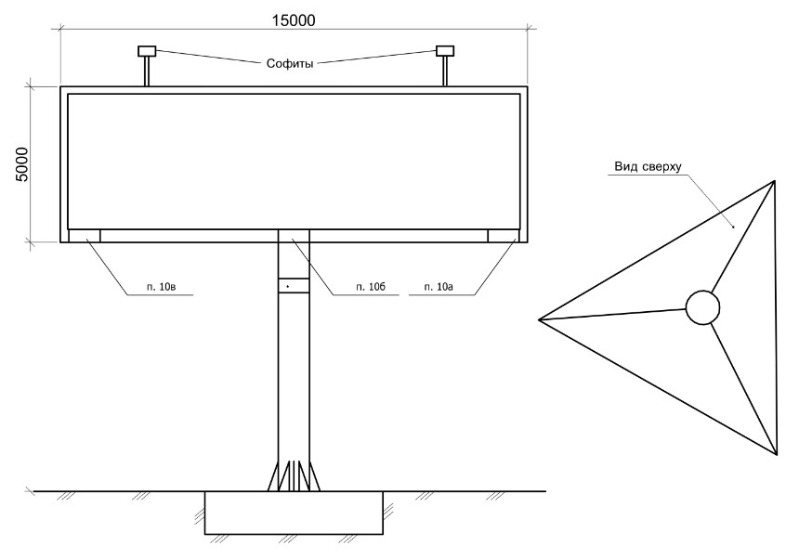

Основные технические характеристики конструкций:
- Конструкция:3-х сторонняя, установленная на собственной опоре
- Опорная стойка: профильная труба круглого сечения. Возможно смещение опорной стойки относительного информационного поля.
- Информационное поле представляет собой стальную прямоугольную пространственную раму,
жестко закрепленную на опорной стойке. Рекламные конструкции выполнены из оцинкованных панелей.
- Освещение: рекламная конструкция должна иметь внешний подсвет. Подключение к источнику электроснабжения осуществляется закрытым способом, не допускается подключение воздушным способом
- Фундамент - заглубляемый, видимая часть не должна выступать над уровнем земляного покрытия с последующим восстановлением газона.
- Высота опорной стойки: от 9,0 м до 20,0 м.
- размер рекламного изображения: 5 х 15 м. Площадь одной стороны 75 м2, общая площадь рекламной конструкции 225 м2
- Технология замены изображения: натяжение винилового полотна.
- Возможные технологии смены изображения: - призматрон;
- Рекламная конструкция должна иметь маркировку с указанием: а) номера рекламной конструкции; б) наименования владельца; в) номером контактного телефона; Маркировка должна быть размещена на нижней части обрамляющей рамки (щита). Размер текста должен позволять его прочтение с ближайшей полосы движения транспортных средств.

Рекламная конструкция “Видеоэкран”
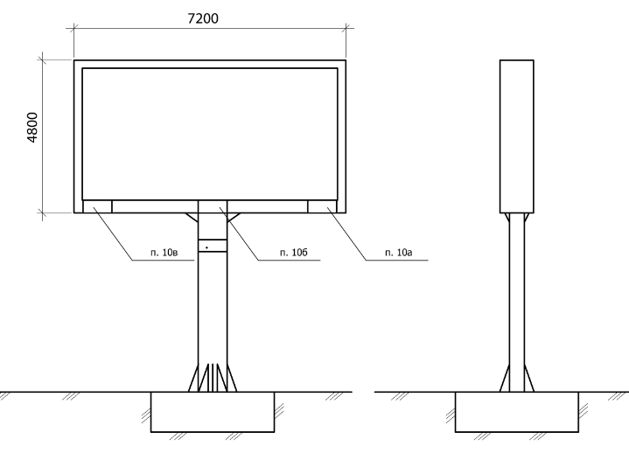
Основные технические характеристики конструкций:
- Конструкция: односторонняя, установленная на собственной опоре
- Опорная стойка: профильная труба круглого сечения. Возможно смещение опорной стойки относительного информационного поля.
- Информационное поле представляет собой светодиодный экран, состоящий из несущей
металлоконструкции, в которую устанавливаются корпуса со светодиодными модулями. Подключение к источнику электроснабжения осуществляется закрытым способом, не допускается подключение воздушным способом
- Фундамент - заглубляемый, видимая часть не должна выступать над уровнем земляного покрытия с последующим восстановлением газона.
- Высота опорной стойки: от 4,5 м до 7,0 м.
- размер рекламного изображения: 4,8м х 7,2 м. Площадь одной стороны 34,56 м2 , общая площадь рекламной конструкции 34,56 м2
- Рекламная конструкция должна иметь маркировку с указанием: а) номера рекламной конструкции; б) наименования владельца; в) номером контактного телефона; Маркировка должна быть размещена на нижней части обрамляющей рамки (щита). Размер текста должен позволять его прочтение с ближайшей полосы движения транспортных средств.

